第３回全国中学生ビーチバレーボール選手権大会
第14回湘南藤沢カップ全国中学生ビーチバレーボール大会
栃 木 県 予 選 会 要 項

主催 栃木県バレーボール協会
主管 栃木県ビーチバレーボール連盟
協 力 栃木県中学校体育連盟バレーボール専門部
⒈日時 令和5年6月25日（日） ※予備日 7月2日（日）
4人制：受付 8：30～ 開会式 9:00～
2人制：受付12：00～ 開会式12:30～
⒉会 場 競馬場跡地（五十部運動公園））芝生広場内多目的サンドコート
〒326-0842 栃木県足利市今福町
⒊内 容 ①湘南藤沢カップ全国中学生ビーチバレー大会県予選会（４人制）
②全国中学生ビーチバレーボール選手権大会県予選会（２人制）
⒋参加資格 中学生男子、中学生女子でそれぞれ構成されていること。
⒌競技規則 令和5年度公益財団法人日本バレーボール協会ビーチバレーボール4人制競技規則及び
2人制競技規則に準ずる。ただし、ネットの高さは、男子2m30cm、女子2m15cmとする。
※「第14回湘南藤沢カップ全国中学生ビーチバレー大会」及び
「第3回全国中学生ビーチバレーボール選手権大会」要項に基づく。
⒍ 競技方法 ①全試合25点1セットマッチ、25点打ち切り。※参加チーム数によって変更する場合がある
②全試合21点1セットマッチ、23点打ち切り。※参加チーム数によって変更する場合がある
⒎チーム構成 ①１チーム4人の競技者と 2 人の交代競技者及び監督または引率者1人の最大７名以内。
②１チーム2人の競技者及び監督または引率者1人とする。
※両本大会の期日が近い為、4人制又は2人制どちらか一方のエントリーとする。
（同選手のエントリーは認めない）
※参加申込にあたり、現所属チーム（中学校、クラブなど）の監督（引率者）の同意を得ること。
※チーム引率者は選手の所属学校の教職員でなくともよい。（保護者でも可）
※学校単位、クラブ及び複数校による編成も可とする。
※参加チームは先着順とし、参加チーム数によっては上限を設ける場合がある。
⒏申込方法 参加希望チームは別紙申込書により、メールにて下記まで申し込むこと。
〆切 6月16日（金）まで
・申込先 栃木県中体連バレーボール専門部ビーチバレー競技担当
谷原秀典 宛て（佐野市立城東中学校） Mail： joto_j@sano.ed.jp
⒐大会参加費 1チーム3,000円を締め切り日までに以下の口座に振り込むこと。
※チーム名を記載すること
振込口座 ： 足利銀行 宇都宮東支店 口座番号：２８６４７７７
名 義 ： 栃木県ビーチバレー連盟 事務局 大島俊久
⒑参加者が用意するもの
飲み物（多めに）、ビーチバレーが出来る服装（Tシャツ・短パン【体育館のバレーと同じ服装】）、着替え、
帽子、タオル、日焼け止め、靴下・サンドソックス（砂が熱くなるため）、サングラス（必要に応じて）
※ボールは県ビーチ連盟で用意します。
11.大会の延期判断について
新型コロナウイルス感染症の感染拡大の状況及び悪天候等により、延期とする場合は6/23（金）13：00頃までに、『栃木県ビーチバレーボール連盟HP』（http://www.vtochigi.com/beach/index.html）、公式SNS等において周知する。
12.注意事項
⑴ 新型コロナウイルス感染症の感染拡大防止の観点から事務局が示すガイドラインを遵守すること。
なお、当日体調のすぐれない者は、参加を辞退してもらう場合がある。
⑵ 駐車場は大会会場北側の砂利駐車場を利用すること。（テニスコート横は不可）
⑶ 参加者の傷害保険については，県ビーチ連盟で加入する。（選手側でも別途スポーツ保険等の加入が
望ましい。）
⑷ 各自で出したゴミは持ち帰ること。
⑸ 開会式の後、ルールや競技方法等について説明する。
⑹ 組合せ抽選は、県連盟が責任を持って厳正に行う。
13.その他
⑴優勝チームを以下の大会（全国大会）に推薦する。
4人制：「第14回湘南藤沢カップ全国中学生ビーチバレー大会」 神奈川県藤沢市8/17(水)～18(木)
2人制：「第3回全国中学生ビーチバレーボール選手権大会」 愛知県碧南市8/19（土）～20（日）
⑵大会についての問い合わせ 栃木県ビーチバレーボール連盟 小山田 彰吾
携帯: 090-8443-9767、 Mail: beachtochigi11@outlook.jp
⑶大会参加費の一部は栃木県ビーチバレーボール事業に使用させていただきます。

〇会場位置図
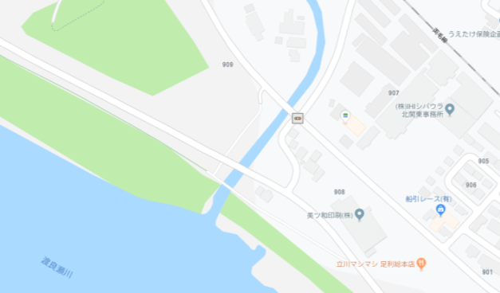
ファミリーマート
北側砂利駐車場
試合会場
トイレ
足利日赤病院
トイレ
「第１４回湘南藤沢カップ全国中学生ビーチバレー大会」（4人制）
県予選会 参加申込書
（ふりがな）  引率者名  又は監督名 |  | 携帯電話
参 加 種 目  ① 4人制男子予選会  ② 4人制女子予選会 | ↓参加種目番号を記載 | チーム名
住 所 |  | Mail | PC-ｍａｉｌ

（ふりがな）  参加者氏名 | 学 校 名 | 学年 | 備 考

※ 記入いただきました個人情報は、大会の目的以外には使用いたしません。
※ 諸連絡のため、パソコンのメールアドレスを記入してください。
※ メールで申込書を送ってください。申込み〆切 6月16日（金）まで

問合せ先 【大会について】 栃木県ビーチバレーボール連盟 小山田 彰吾
携帯: 090-8443-9767、 Mail: beachtochigi11@outlook.jp
【申込みについて】 栃木県中体連バレーボール専門部 谷原 秀典
携帯：090-4822-1586、 Mail： joto_j@sano.ed.jp

「第３回全国中学生ビーチバレー選手権大会」（2人制）
県予選会 参加申込書
（ふりがな）  引率者名  又は監督名 |  | 携帯電話
参 加 種 目  ③ ２人制男子予選会  ④ ２人制女子予選会 | ↓参加種目番号を記載 | チーム名
住 所 |  | Mail | PC-ｍａｉｌ

（ふりがな）  参加者氏名 | 学 校 名 | 学年 | 備 考
①
②

※ 記入いただきました個人情報は、大会の目的以外には使用いたしません。
※ 諸連絡のため、パソコンのメールアドレスを記入してください。
※ メールで申込書を送ってください。申込み〆切 6月16日（金）まで

問合せ先 【大会について】 栃木県ビーチバレーボール連盟 小山田 彰吾
携帯: 090-8443-9767、 Mail: beachtochigi11@outlook.jp
【申込みについて】 栃木県中体連バレーボール専門部 谷原 秀典
携帯：090-4822-1586、 Mail： joto_j@sano.ed.jp

